- Er wordt gevraagd om een netwerkcontrole uit te voeren :

RESULTAAT
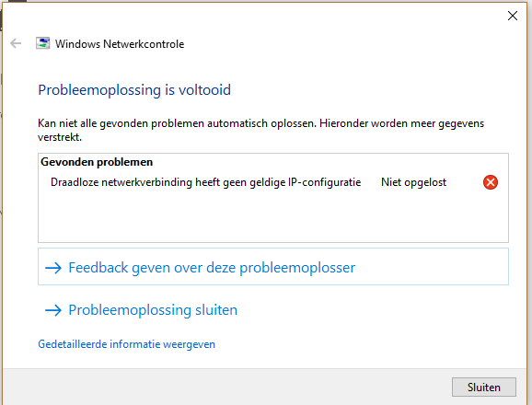

Na +- 20 minuten kom ik eigenlijk op de website terecht

